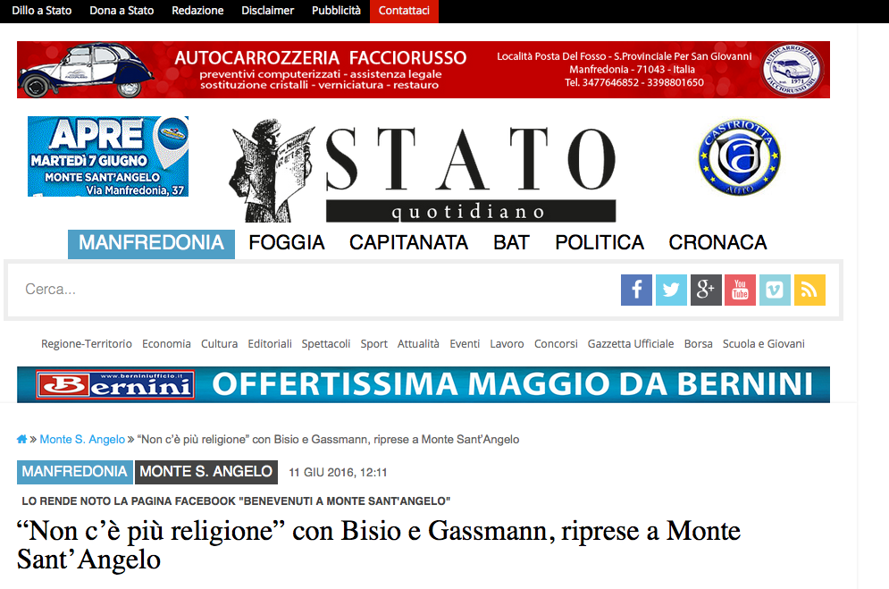
Di: Redazione
Monte Sant’Angelo. CONTINUANO da stamani, 11 giugno 2016, le riprese in varie zone di #MonteSantAngelo per il film “Non C’è Più Religione” con Claudio Bisio, Alessandro Gassmann e Angela Finocchiaro. Le riprese continueranno per diversi giorni. E’ quanto riportato sulla pagina facebook “Benvenuti a Monte Sant’Angelo”. Le precedenti città interessate dalle riprese sono state Manfredonia e le Isole Tremiti.
“Non c’è più religione“ è un film di Luca Miniero con Claudio Bisio, Alessandro Gassmann, Angela Finocchiaro, Nabiha Akkari, Massimo De Lorenzo, Roberto Herlitzka, Giovanni Cacioppo, Giovanni Esposito. Da raccolta dati, la sceneggiatura è a firma di Luca Miniero, Sandro Petraglia, Astutillo Smeriglia. Fotografia: Daniele Ciprì. Montaggio: Francesca Calvelli. Scenografia: Francesco Frigeri. Costumi: Francesca Sartori. Musica: Pasquale Catalano. Produttore: Riccardo Tozzi, Marco Chimenz, Giovanni Stabilini. Produzione: Cattleya, Rai Cinema. Distribuzione: 01 Distribution.
“Il nuovo film di Luca Miniero racconta i contrasti tra tre comunità religiose che abitano su un’isola del Mediterraneo. La comunità cattolica, per via del crollo della natalità italiana, non riesce a trovare un bambino per il presepe vivente. Quando i cattolici andranno a cercare aiuto dalle comunità musulmana e buddhista, inizierà ad innescarsi la più cllassica della commedia degli equivoci…” (from movieplayer
Trama. Nel presepe vivente il bambinello ha fatto lo sviluppo. Ha la barba e i brufoli degli adolescenti e nella culla non ci sta proprio. Bisogna trovarne un altro a tutti i costi! Una commedia esilarante sull’Italia di oggi, multietnica, senza figli e che si arrangia come può, con un lama al posto del bue e tre amici in lotta fra loro, al posto dei re Magi. Un presepe vivente così non si vedeva da 2000 anni nella piccola isola di Porto Buio.
Redazione Stato Quotidiano.it

